Реестр
свободных инвестиционных площадок
№1
Место расположения: Чувашская Республика, Порецкий муниципальный округ, Порецкое сельское поселение | 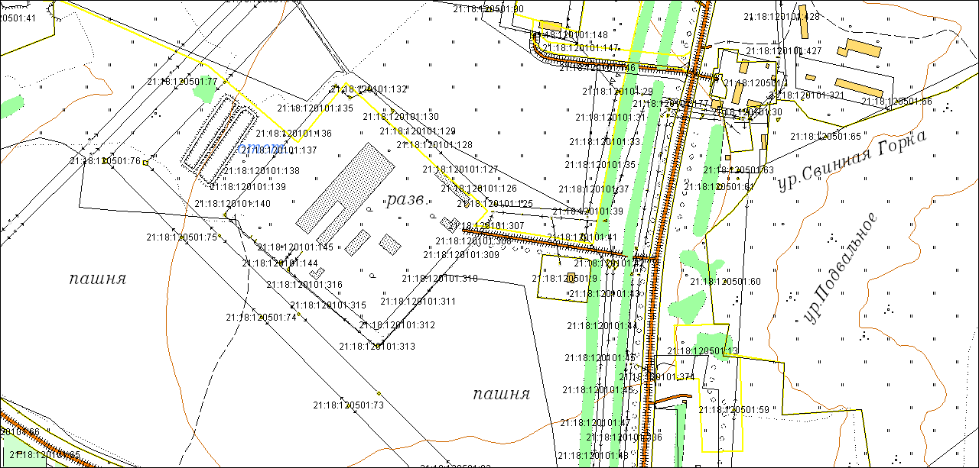  Место для карты
Площадь: 7,30 га
Кадастровый квартал: 21:18:120501
Кадастровая стоимость (руб.): не определена
Категория земель: земли сельскохозяйственного назначения
Вид разрешенного использования: сельскохозяйственное использование
Форма собственности: земли, государственная собственность на которые не разграничена
Имеющиеся обременения: нет
Форма передачи (аренда, продажа): аренда, продажа
Стоимость земельного участка, руб./га: по результатам независимой оценки
Наличие инфраструктуры:
Имеются: автодорога с твердым покрытием, высоковольтные линии. Необходимо подвести газопровод, водопровод и канализацию.
Удаленность земельного участка (в км):
- 155 км от столицы республики г. Чебоксары;
- 2,5 км от центра муниципального образования, в котором располагается площадка;
- Удаленность от республиканской автодороги Чебоксары-Сурское -1км;
Ближайшие станции железной дороги находятся в
г. Шумерля (42 км.) и Алатырь (35,0 км.).
Контакты тел. 8(83543) 2-13-35, 2-19-59
Перспективное направление использования: Организация сельскохозяйственного предприятия по производству молока и мяса, минеральных удобрений

№2
Место расположения: Чувашская Республика, Порецкий муниципальный округ, Анастасовское сельское поселение | Место для карты  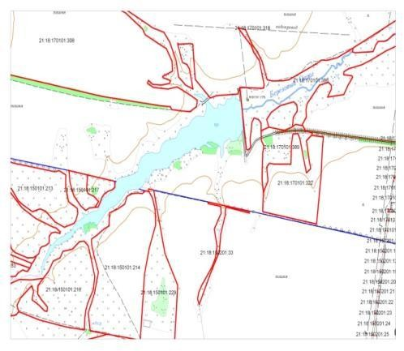  Место для фотографии  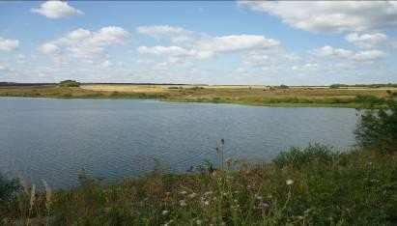
Площадь: 19,65 га
Кадастровый квартал: 21:18:170101
Кадастровая стоимость (руб.): не определена
Категория земель: земли сельскохозяйственного назначения
Вид разрешенного использования: сельскохозяйственное использование
Форма собственности: земли, государственная собственность на которые не разграничена
Имеющиеся обременения: нет
Форма передачи (аренда, продажа): аренда
Стоимость земельного участка, руб./га: по результатам независимой оценки
Наличие инфраструктуры:
Имеется возможность подведения водопроводных сетей, газопровода, ВЛ, линий связи, имеется грунтовая дорога.
Удаленность земельного участка (в км):
- 165 км – от столицы республики – г. Чебоксары;
- 10 км - от центра муниципального образования, в котором расположена площадка (с. Порецкое).
- 5 км - от ближайшей автомагистрали (Чебоксары- Сурское).
55 км - от ближайшей ж/д дороги (г. Шумерля, г. Алатырь)
Контакты тел. 8(83543) 2-13-35, 2-19-59
Перспективное направление использования: реализация мероприятий по организации зоны отдыха.

№ 3
Место расположения: Чувашская Республика, Порецкий муниципальный округ, Сиявское сельское поселение, лесная зона Засурья – Красный Яр | Место для карты  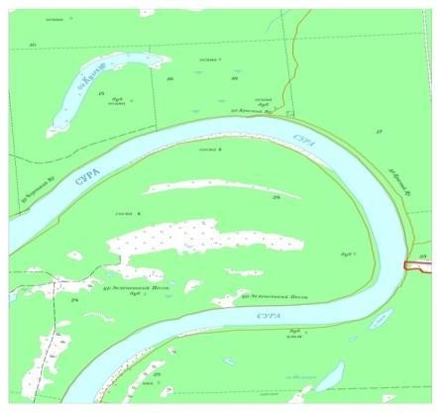  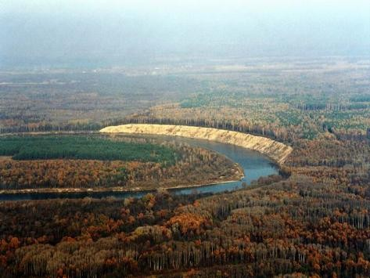  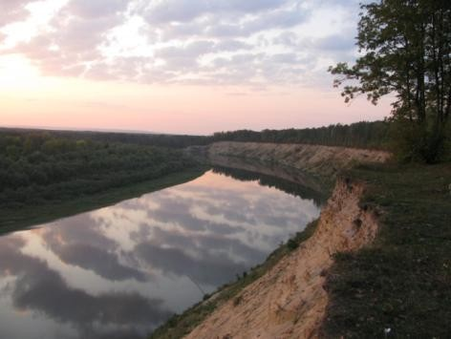
Площадь: 3,62 га
Кадастровый квартал: 21:18:030401:40
Кадастровая стоимость (руб.): 662 098
Категория земель:
Земли промышленности, энергетики, транспорта, связи, радиовещания, телевидения, информатики, земли для обеспечения космической деятельности, земли обороны, безопасности и земли иного специального назначения
Вид разрешенного использования: для организации строительства туристической базы, базы отдыха, детского лагеря
Форма собственности: земли, государственная собственность на которые не разграничена
Имеющиеся обременения: нет
Форма передачи (аренда, продажа): аренда
Стоимость земельного участка, руб./га: по результатам независимой оценки

Наличие инфраструктуры:
Имеются: грунтовая дорога. Возможно подведение ВЛ, линий связи.
Удаленность земельного участка (в км):
- 184 км – от столицы республики – г. Чебоксары;
- 34 км – от центра муниципального образования, в котором расположена площадка (с. Порецкое).
- 27 км - от ближайшей автомагистрали.
- 75 км - от ближайшей ж/д дороги (г. Шумерля, г. Алатырь).
Контакты тел. 8(83543) 2-13-35, 2-19-59
Перспективное направление использования: Реализация мероприятий по организации зоны отдыха.

№ 4
Место расположения: Чувашская Республика, Порецкий муниципальный округ, Сиявское сельское поселение, пос. Долгая Поляна, 1,5 км западнее пос. Долгая Поляна, 18 км юго-восточнее с. Порецкое | Место для карты  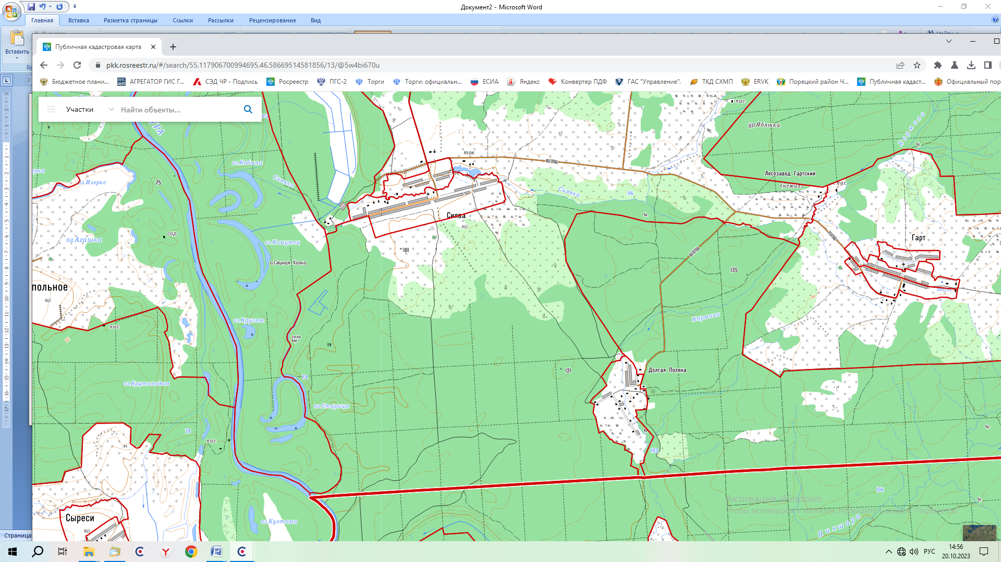  место для фотографии  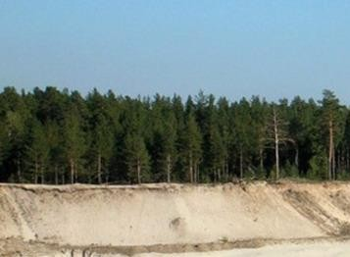
Площадь: 0,39 кв. км.
Кадастровый номер: не определен
Кадастровая стоимость (руб.): не определена
Категория земель: земли лесного фонда
Вид разрешенного использования: для производственной базы в целях разработки месторождения стекольных песков с общими промышленными запасами в пределах 7,6 млн. тонн по категории Р1
Форма собственности: федеральная
Имеющиеся обременения: не зарегистрированы
Форма передачи (аренда, продажа):
аренда
Стоимость земельного участка, руб./га: по результатам независимой оценки до начала проведения аукционных мероприятий для предоставления в пользование для геологического изучения, разведки и добычи полезных ископаемых за счет средств недропользователей на аукционной основе.
Наличие инфраструктуры:
Автодорога с твердым покрытием. К производственной базе подходят водопроводные сети, газопровод, ВЛ, имеются здания и сооружения производственной базы
Удаленность земельного участка (в км):
- 174,0 км - от столицы республики г. Чебоксары;
- 24,0 км - от с. Порецкое;
- 17,0 км – от ближайшей автомагистрали;
- 65,0 км - от ближайшей ж/дороги
Контакты тел. 8(83543) 2-13-35, 2-19-59
Перспективное направление использования:
Сырье в естественном виде может использоваться в производстве полубелого и зеленого стекла. Использование метода обогащения (оттирка в сочетании с гидравлической классификацией) позволит получить концентрат марки Б=100-1 ГОСТа 22551- 77 для стекольной промышленности. При проведении флотации возможно получение концентрата марки С-070-1 для производства листового стекла, стеклопрофилита, белой консервной тары и других ответственных видов стеклоизделий.

№ 5
Место расположения: Чувашская Республика, Порецкий муниципальный округ, Кудеихинское сельское поселение | Место для карты  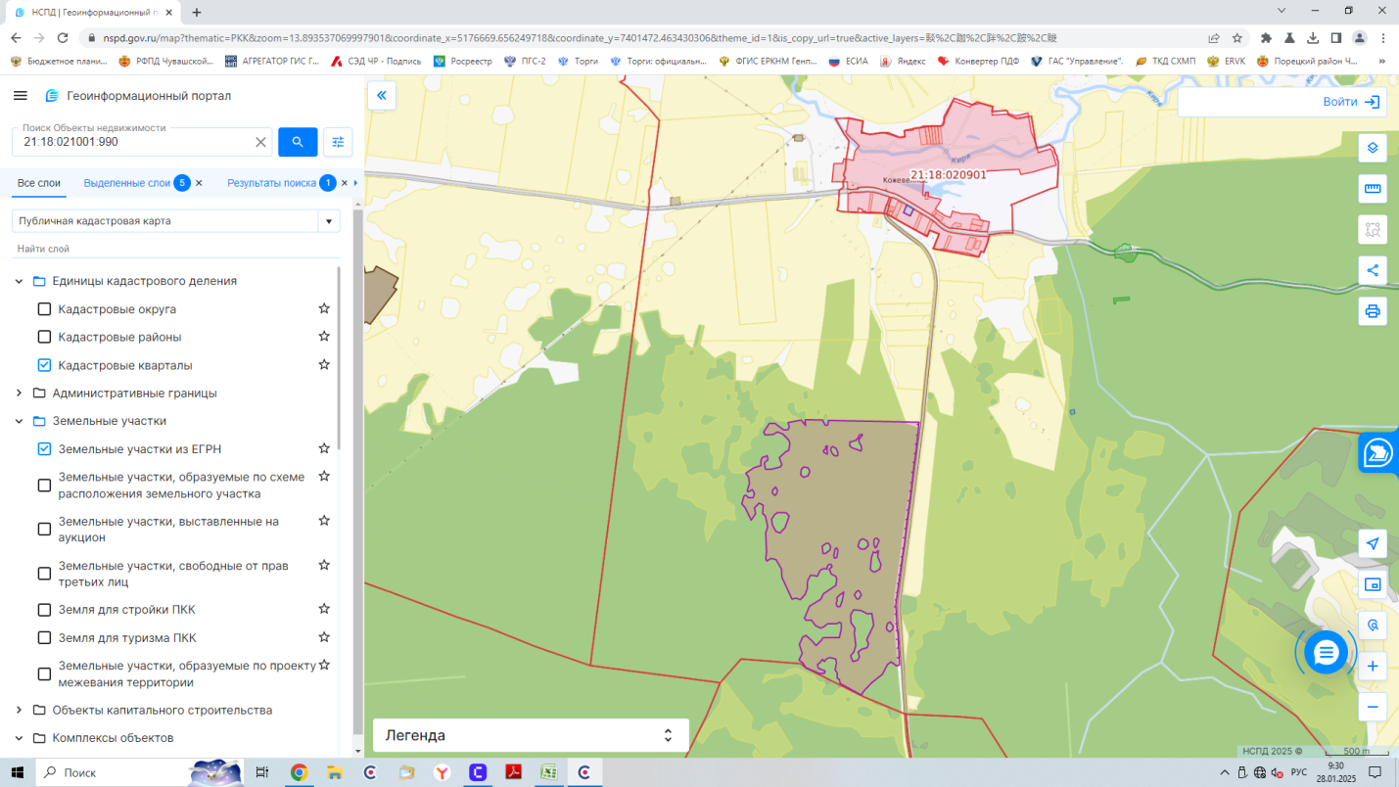  место для фотографии
Площадь: 188,12 га
Кадастровый номер: 21:18:021001:990
Кадастровая стоимость (руб.): 5 286 177,62 рублей
Категория земель: земли сельскохозяйственного назначения
Вид разрешенного использования: животноводство
Форма собственности: муниципальная
Имеющиеся обременения: не зарегистрированы
Форма передачи (аренда, продажа): аренда
Стоимость земельного участка, руб./га: по результатам независимой оценки.
Наличие инфраструктуры:
Автодорога с твердым покрытием, газопровод, ВЛ.
Удаленность земельного участка (в км):
170,0 км - от столицы республики г. Чебоксары;
20,0 км - от с. Порецкое;
10,0 км – от ближайшей автомагистрали;
60,0 км - от ближайшей ж/дороги
Контакты тел. 8(83543) 2-13-35, 2-19-59
Перспективное направление использования:
Сельское хозяйство (растениеводство, животноводство)

№ 6
Место расположения: Чувашская Республика, Порецкий муниципальный округ, Кудеихинское сельское поселение | Место для карты  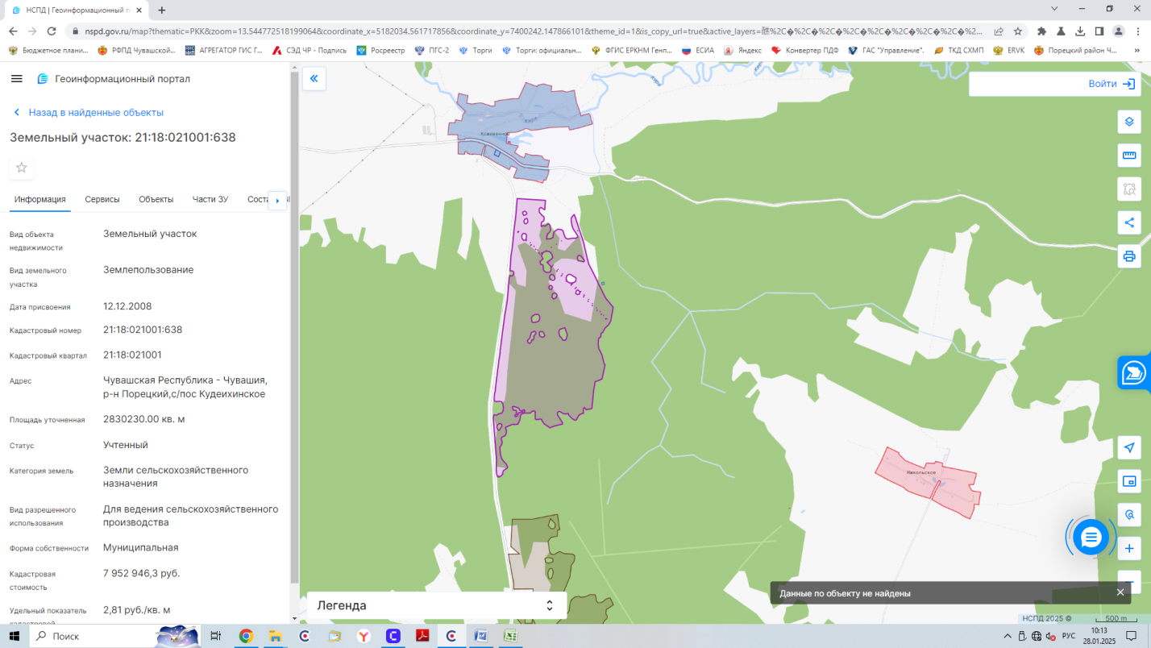  место для фотографии
Площадь: 283,023 га
Кадастровый номер: 21:18:021001:638
Кадастровая стоимость (руб.): 7 952 946,3 рублей
Категория земель: земли сельскохозяйственного назначения
Вид разрешенного использования: для ведения сельскохозяйственного производства
Форма собственности: муниципальная
Имеющиеся обременения: не зарегистрированы
Форма передачи (аренда, продажа): аренда
Стоимость земельного участка, руб./га: по результатам независимой оценки.
Наличие инфраструктуры:
Автодорога с твердым покрытием, газопровод, ВЛ.
Удаленность земельного участка (в км):
170,0 км - от столицы республики г. Чебоксары;
20,0 км - от с. Порецкое;
10,0 км – от ближайшей автомагистрали;
60,0 км - от ближайшей ж/дороги
Контакты тел. 8(83543) 2-13-35, 2-19-59
Перспективное направление использования:
Сельское хозяйство (растениеводство, животноводство)

№ 7
Место расположения: Чувашская Республика, Порецкий муниципальный округ, с. Порецкое, ул. Кирова, д.58 | Место для карты  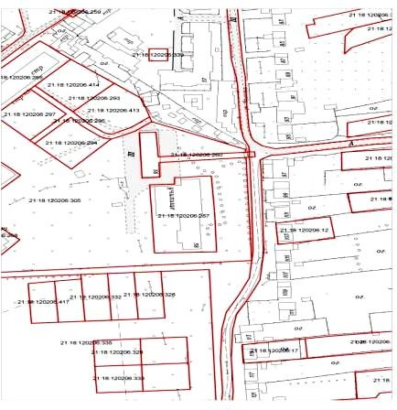  Место для фотографии  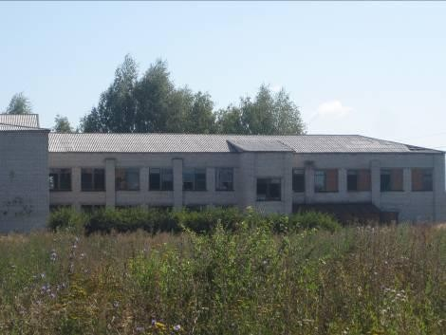
Площадь: земельного участка 0,37 га
объекта 2160,5 кв.м.
Кадастровый номер: 21:18:120206:267
Кадастровая стоимость (руб.): 1002633,31руб.
Категория земель: земли населенных пунктов.
Вид разрешенного использования: для объектов общественно-делового значения.
Форма собственности: муниципальная
Имеющиеся обременения: на земельном участке расположен объект недвижимости
Форма передачи (аренда, продажа):
аренда, продажа
Стоимость земельного участка, руб./га:
по результатам независимой оценки
Наличие инфраструктуры:
Имеется возможность подключения электроэнергии, водоснабжения, газа.
Удаленность земельного участка (в км):
- 150 км – от столицы республики – г. Чебоксары;
- в границах с. Порецкое;
- 2 км - от ближайшей автомагистрали (Чебоксары- Сурское).
- 40 км - от ближайшей ж/д дороги (г. Шумерля), 40 км.- г. Алатырь.
Контакты тел. 8(83543)2-13-35, 8(83543)2-19-59
Перспективное направление использования:
для организации промышленного производства.

№ 8
Место расположения: Чувашская Республика, Порецкий муниципальный округ, с. Порецкое, ул. Кооперативная, д.36 | Место для карты  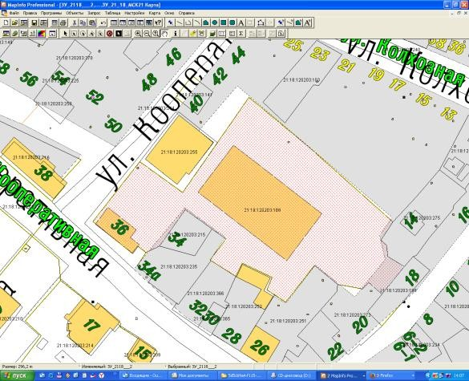  Место для фото  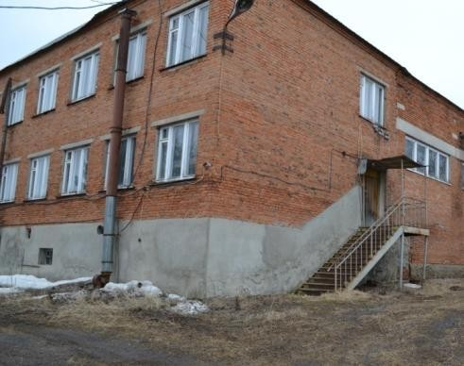  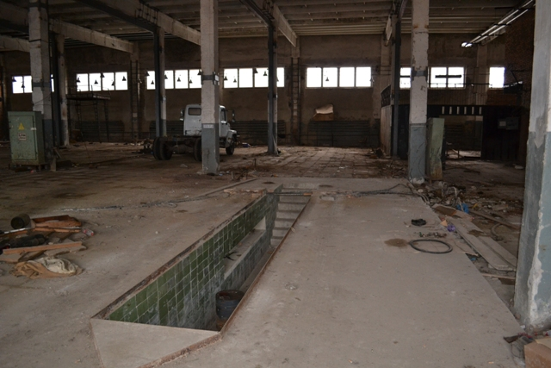  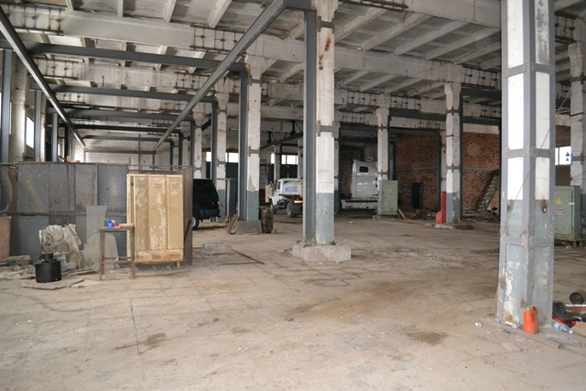
Площадь: 1,1498 га
га
Кадастровый номер: 21:18:120203:188
Кадастровая стоимость (руб.): 1401606,20
Категория земель:
Земли промышленности, энергетики, транспорта, связи, радиовещания, телевидения, информатики
Вид разрешенного использования: для обслуживания административного здания
Форма собственности: индивидуальная
Имеющиеся обременения: не зарегистрировано
Форма передачи (аренда, продажа): аренда
Стоимость земельного участка, руб./га: рыночная
Наличие инфраструктуры:
отопление – имеется, электроэнергия – имеется, водоснабжение – имеется,
канализация – имеется
Удаленность земельного участка (в км):
- 150 км от столицы республики г. Чебоксары;
- 0,1 км от центра муниципального образования, в котором располагается площадка;
- менее 1 км от автодороги Чебоксары-Сурское;
- 40 км от ближайшей ж/дороги
Контакты тел. 8(83543)2-19-59 администрация Порецкого МО;
Низов Алексей Евгеньевич
Перспективное направление использования:
промышленное производство

